一次性创业补贴
- 所属机构：连云区人力资源和社会保障局
- 事项类别：办事服务事项
- 办理期限：即办件，按季度受理并拨付款项
- 咨询电话：0518-86098688
受理条件：市区范围内，首次成功创业（第一次注册领取营业执照或其他法定注册登记手续）并带动其他劳动者就业，正常经营6个月以上，依法申报纳税的普通高等学校学生（在校及毕业2年内）、复员转业退役军人、从事非农产业创业的农民、登记失业人员和就业困难人员所创办的创业主体。
申报材料：《连云港市市区一次性创业补贴申请表》及以下材料：营业执照或民办非企业单位登记证、创业者居民身份证、就业创业证等其他身份证明材料、创业主体的社会保障卡或对公账户，带动其他劳动者灵活就业的应另提供协议或劳务关系证明。
申报流程：1、街道（乡镇）人力资源和社会保障中心受理申请，初审申请材料、核实申请人创业时身份及带动其他就业人员参保登记情况；
2.连云区劳动就业管理部门审核上述材料并出具审核结果；
3.连云港市劳动就业管理处复核上述结果并比对纳税及初创情况。
4.连云港市财政部门委托人社部门按规定将补贴资金拨入创业主体在银行开立的基本账户。
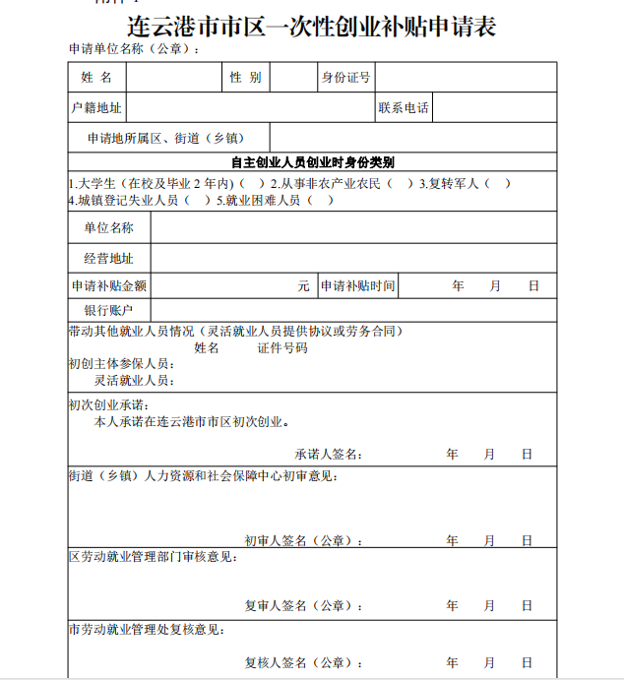

创业带动就业补贴
- 所属机构：连云区人力资源和社会保障局
- 事项类别：办事服务事项
- 办理期限：即办件，按季度受理并拨付款项
- 咨询电话：0518-86098688
受理条件：普通高等学校学生（在校及毕业2年内）、复员转业退役军人、从事非农产业的农民、登记失业人员和就业困难人员初次创业创办的创业经营主体，初创主体需吸纳其他劳动者就业并与之签订一年以上期限劳动合同，并按规定为其他劳动者缴纳社会保险费。
申报材料：初创主体向营业执照注册所在地街道（乡镇）人力资源和社会保障中心提出申请，应提供《连云港市市区创业带动就业补贴申请表》、营业执照或民办非企业单位登记证、创业者居民身份证、就业创业证等身份证明材料、带动就业人员劳动合同、创业主体的社会保障卡或对公账户。
申报流程：1.街道（乡镇）人力资源和社会保障中心受理申请，初审申请材料、核实申请人创业时身份及带动其他就业人员参保登记情况；
2.连云区劳动就业管理部门审核上述材料并出具审核结果；
3.连云港市劳动就业管理处复核上述结果及初创情况。
4.连云港市财政部门委托人社部门按规定将贴资金拨入创业主体在银行开立的基本账户。
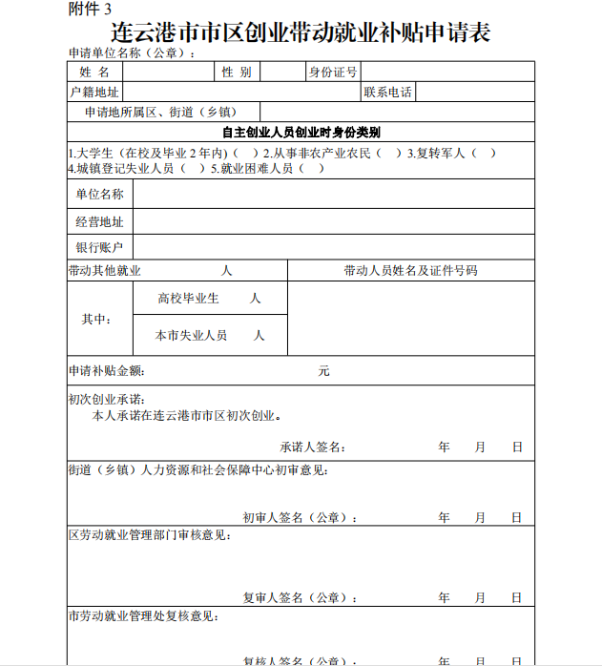

求职登记
- 所属机构：连云区人力资源和社会保障局
- 事项类别：办事服务事项
- 办理期限：即办件
- 咨询电话：0518-86098688
受理条件：在法定劳动年龄内，有劳动能力且有就业愿望的城乡劳动者，可进行求职登记
办理材料：1、身份证、学历证明、就业创业证、职业技术资格证、职称证明等复印件；
2、近期一寸免冠登记照片1张。
办理流程：1、求职人员持所需资料到连云区劳动就业管理处求职登记窗口领取并填写《东部城区人力资源市场求职人员登记表》（简称《求职登记表》）；
2、连云区劳动就业管理处工作人员根据《求职登记表》进行就业信息匹配，分类管理，针对求职者登记择业意向，联系登记备案的用人单位进行就业推荐。

用工单位招聘登记
- 所属机构：连云区人力资源和社会保障局
- 事项类别：办事服务事项
- 办理期限：即办件
- 咨询电话：0518-86098688
受理条件：经工商注册登记的合法用人单位
办理材料： 1、企业（单位）《营业执照》复印件；
2、招聘简章；
3、经办人的身份证复印件。
办理流程：1、用人单位持有关资料到连云区劳动就业管理处进行招聘登记；
2、连云区劳动就业管理处工作人员对用人单位的用人资格、用人条件及招聘简章进行审核和用工指导，并告知劳动政策和法律法规；
3、连云区劳动就业管理处按用人单位要求发布招聘信息。

就业创业证办理
- 所属机构：连云区人力资源和社会保障局
- 事项类别：办事服务事项
- 办理期限：即办件
- 咨询电话：0518-86098688
受理条件：在法定劳动年龄内、有劳动能力和就业愿望的人员。
办理材料：1、居民身份证复印件（正反面）一份；
2、毕业证书或学历证明（高中及以上学历者）；
3、两寸照片一张。
办理流程：1、携带相关材料至户籍地、常住地、参保地、就业地街道人力资源服务中心或至连云区劳动就业管理处，工作人员审核无误后录入系统，发证。

用工备案
- 所属机构：连云区人力资源和社会保障局
- 事项类别：办事服务事项
- 办理期限：即办件
- 咨询电话：0518-86098688
受理条件：企业法定劳动年龄内的工作人员
办理材料：1、参保花名册（一式三份）；
2、就业创业证。
办理流程：1、企业携相关资料到连云区劳动就业管理处办理，审核材料无误后录入系统，盖章

